Коран о глубоководных морях и внутренних волнах
Бог говорит в Коране:
“Или можно уподобить их (неверующих) тем, кто погружен во мрак пучины морской. Они сокрыты волнами, над которыми другие волны, а над ними - тучи. Мрак, один поверх другого. И если простер человек руку свою, то уже не видит ее...” (Коран 24:40)
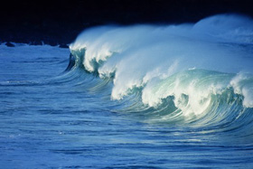
В этом аяте говорится о мраке в глубине морей и океанов, где человек не может ничего видеть на расстоянии вытянутой руки. Такая темнота царит на глубине от 200 метров и более. На этой глубине свет практически отсутствует (см. рис. 1). Что же касается глубин более 1000 метров, то там вообще не бывает света.[1] Человек не может нырнуть глубже, чем на 40 метров. Для того чтобы достичь больших глубин ему необходимо либо находиться в подводной лодке, либо иметь специальное оборудование. Человек не может выжить без посторонней помощи на недоступных для света океанских глубинах, например, на глубине 200 метров.

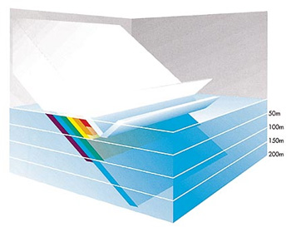
Рис. 1: От 3 до 30 процентов солнечного света отражается от морской поверхности. Затем на глубине 200 метров все семь цветов светового спектра, за исключением синего света, один за другим поглощаются. (Oceans [”Океаны”], Элдер (Elder) и Пернетта (Pernetta), стр. 27.)

Ученые лишь совсем недавно установили факт полного отсутствия света на больших глубинах с помощью специального оборудования и подводных лодок, которые позволили им исследовать морские глубины. Мы можем также понять из следующих слов приведенного выше аята Корана: “...пучины морской. Они сокрыты волнами, над которыми другие волны, а над ними - тучи...” , что глубокие воды морей и океанов покрыты волнами и что над этими волнами есть еще и другие волны. Понятно, что самые верхние волны - это те, что мы видим на поверхности моря, поскольку, как говорит Коран, выше этих волн только тучи. Но что это за волны, которые сокрыты в глубине? Как недавно установили ученые, в толще морской воды есть еще и внутренние волны, которые “возникают на границе раздела слоев воды с разной плотностью”[2] (см. рис. 2).

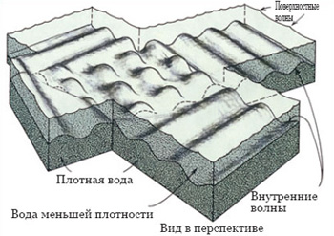
Рис. 2: Внутренние волны на границе раздела двух слоев воды с разной плотностью. Один из слоев является более плотным (нижний), другой - менее плотным (верхний). (Oceanography [”Океанография”],стр. 204.)

Внутренние волны образуются над слоями воды,находящимися на глубине морей и океанов, потому что на большой глубине вода имеет большую плотность по сравнению с поверхностными слоями. Внутренние волны по своей природе очень похожи на обычные волны на поверхности. Например, они могут точно так же разбиваться. Однако внутренние волны нельзя увидеть. Их можно обнаружить, изучая колебания температуры или солености воды в заданном районе моря.[3]

Примечания:
[1] Oceans, [“Океаны”] Элдер (Elder) и Пернетта (Pernetta), стр. 27.
[2] Oceanography [“Океанография”], Гросс (Gross), стр. 205.
[3] Oceanography, [“Океанография”], Гросс (Gross), стр. 205.

